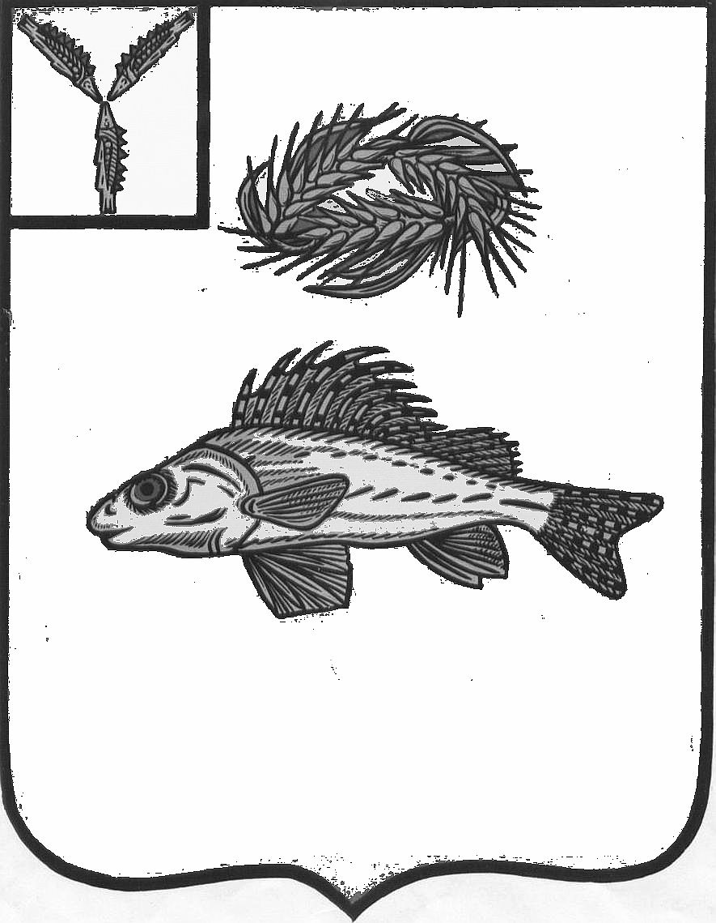
СОВЕТ
АНТОНОВСКОГО МУНИЦИПАЛЬНОГО ОБРАЗОВАНИЯ
ЕРШОВСКОГО МУНИЦИПАЛЬНОГО РАЙОНА САРАТОВСКОЙ ОБЛАСТИ
(пятого созыва)
_______________________________________________________________________________________________________
РЕШЕНИЕ

от 22.07.2024 года № 19-35

О внесении изменений и дополнений в Устав Антоновского муниципального образования Ершовского муниципального района Саратовской области»

На основании Федерального закона от 06.10.2003 № 131-ФЗ «Об общих принципах организации местного самоуправления в Российской Федерации», Закона Саратовской области от 29.05.2024 № 63-ЗСО «О внесении изменения в статью 1 Закона Саратовской области «О порядке избрания и сроке полномочий глав муниципальных образований в Саратовской области», Федерального закона от 21.07.2005 № 97-ФЗ «О государственной регистрации уставов муниципальных образований», Федерального закона от 15.05.2024 № 99-ФЗ «О внесении изменений в Федеральный закон «Об основных гарантиях избирательных прав и права на участие в референдуме граждан Российской Федерации» и отдельные законодательные акты Российской Федерации», Устава Антоновского муниципального образования Ершовского муниципального района Саратовской области,

РЕШИЛ:

1.Внести в Устав Антоновского муниципального образования Ершовского муниципального района Саратовской области, принятый решением Совета Антоновского муниципального образования Ершовского муниципального района Саратовской области от 16.12.2005 г. № 6-11 следующие изменения:
1.1. Статью 29 «Глава муниципального образования» дополнить частью 13 следующего содержания:

«13 . Избрание главы муниципального образования, избираемого представительным органом муниципального образования из своего состава, осуществляется не позднее чем через три месяца со дня истечения срока полномочий главы муниципального образования»;

1.2 абзац 2 пункта 5 статьи 17.1 изложить в следующей редакции:
«Полномочия старосты сельского населенного пункта прекращаются досрочно по решению представительного органа муниципального образования, в состав которого входит данный сельский населенный пункт, по представлению схода граждан сельского населенного пункта, а также в случаях, установленных пунктами 1 - 7 и 9.2 части 10 статьи 40 Федерального закона «Об общих принципах организации местного самоуправления в Российской Федерации»;

1.3. Пункт 1 статьи 27 дополнить подпунктом следующего содержания:
« - приобретения им статуса иностранного агента;»

1.4. Пункт 1 статьи 31 дополнить абзацем следующего содержания:
«- приобретения им статуса иностранного агента;».

2. Направить настоящее решение на государственную регистрацию в Управление Министерства юстиции Российской Федерации по Саратовской области.
3. Настоящее решение вступает в силу с момента официального обнародования (опубликования) после его государственной регистрации.

Глава Антоновского муниципального образования
Ершовского муниципального района
Саратовской области : В.В. Прохоренко

